

**CENTER STAREJŠIH IZOLA – 60 oskrbovanih stanovanj in**

**Center dnevnih aktivnosti za starejše**

Nepremičninski sklad pokojninskega in invalidskega zavarovanja, d.o.o., ima v svoji ponudbi več kot 3.160 namenskih najemnih stanovanj za upokojence in ostale starejše, od katerih je 360 oskrbovanih najemnih stanovanj v 16 krajih po Sloveniji (Brežice, Celje, Izola, Koper, Kranj, Krško, Ljubljana – Brdo, Litija, Ljutomer, Logatec, Maribor, Murska Sobota, Nova Gorica, Trebnje, Trzin in Škofljica). Prvi objekt z oskrbovanimi stanovanji je bil zgrajen leta 2001 ob domu starejših v Logatcu. V septembru 2017 bo v uporabo dan objekt z 12 oskrbovanimi najemnimi stanovanji v Brežicah.

Center starejših Izola je rezultat 16-letnih izkušenj Nepremičninskega sklada z gradnjo in oddajo oskrbovanih stanovanj. Upoštevane so dobre prakse z gradnjo in odzivi najemnikov z bivanjem v obstoječih oskrbovanih stanovanjih Nepremičninskega sklada. Center starejših Izola predstavlja zaključeno celoto, ki na enem mestu nudi starejšemu vse, kar potrebuje za kakovostno bivanje v tretjem življenjskem obdobju, to so: arhitekturno prilagojeni objekti in stanovanja, urejene in prilagojene notranje ter zunanje površine za druženje, naprave za vadbo na prostem, 60 visokih zeliščnih gred in Center dnevnih aktivnosti za starejše s svojim programom, ki bo na razpolago vsem občanom Izole.

**Center starejših Izola** sestavljajo dva objekta z oskrbovanimi najemnimi stanovanji (Livade 7B in Livade 7C) in Center dnevnih aktivnosti za starejše (Livade 7A).Gradnja je trajala 18 mesecev. Celotna vrednost investicije znaša 6,4 mio. EUR z DDV-jem. Skupna neto površina objektov je 5.690 m2, od katere je 5.270 m2 stanovanjskih površin in 420 m2 povšrin Centra sterejših Izola. Celotna površina zemljišča je 6.525 m2.

Center starejših Izola je plod dobrega sodelovanja med Nepremičninskim skladom in Občino Izola. Pogodba o sodelovanju je bila sklenjena aprila leta 2014. Občina je Nepremičninskemu skladu podelila neodplačno stavbno pravico za 99 let. Zato je investicijska vrednost projekta nižja, posledično so nižje najemnine, pri najemu pa imajo prednost občani Izole.

**Osnovni podatki:**

Investitor: NEPREMIČNINSKI SKLAD pokojninskega in invalidskega zavarovanja, d.o.o.; Mala ulica 5, LJUBLJANA

Lokacija: Livade Izola

Projektanti: GUŽIČ TRPLAN ARHITEKTI, Mojca Gužič, u. d. i. a. in Gregor Trplan, u. d. i. a.

Površina: neto površina 5.690 m2

Gradbeno dovoljenje: pridobljeno v septembru 2015, pravnomočno v januarju 2016

Izvajalec: STRABAG d.o.o.

Nadzor: PROPLUS d.o.o.

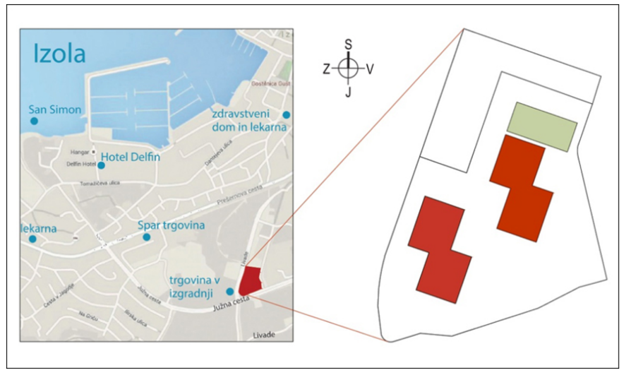

V Centru starejših Izola je skupaj 60 oskrbovanih najemnih stanovanj v dveh objektih. V vsakem objektu je klet, pritličje in tri nadstropja (K + P + 3 ND). Stanovanja so velikosti 36–59 m2, in sicer je 16 garsonjer, 16 manjših in 28 večjih stanovanj z ločenim spalnim delom. Objekta in stanovanja so zgrajeni tako, da omogočajo bivanje tudi gibalno oviranim osebam (dvigalo, širši prehodi, prilagojena oprema). Vsa stanovanja imajo kopalnico, ložo in shrambo. Opremljeni sta kuhinja (leseni del, hladilnik z zamrzovalnikom, električna kuhalna plošča, pomivalno korito in kuhinjska napa) in kopalnica (arhitekturno prilagojena, s prho in držali). Ostale prostore v stanovanju si najemniki uredijo po potrebah. V stanovanjih so pripravljene inštalacije za pralni in pomivalni stroj ter pečico. V pritličju vsakega objekta je opremljen skupni prostor za druženje, v njem so mize, stoli in čajna kuhinja, sanitarije ter skupna pralnica s pralnim in sušilnim strojem. V tretjem nadstropju vsakega objekta je skupna terasa z letno kuhinjo. Ogrevanje in pohlajevanje je izvedeno s toplotno črpalko voda-zrak (elektrika) preko konvektorjev z dodatnim virom (UNP-plin). Objekta z oskrbovanimi stanovanji spadata v energetski razred A2.

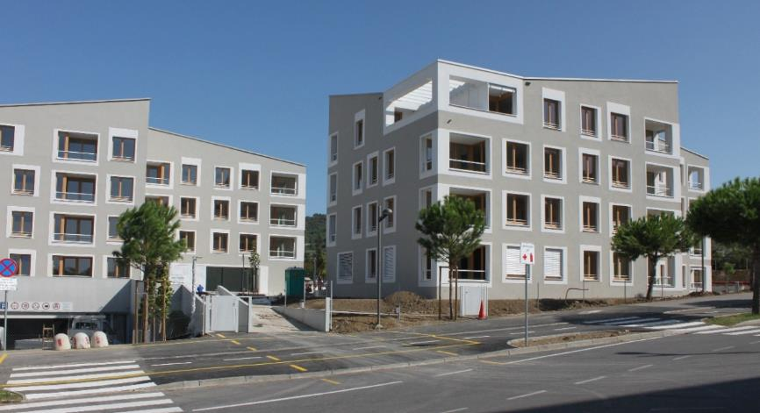

Za najemnike in obiskovalce oskrbovanih stanovanj je na razpolago skupaj 50 parkirnih mest, 21 v garaži pod objektoma in 29 na zunanjem parkirišču. Od vseh parkirnih mest jih je 10 namenjenim invalidom. Najemniki imajo možnost uporabe storitev oskrbnika (prinašanje obrokov hrane, vzdrževanje, osebna higiena, gospodinjska pomoč, čiščenje, pranje, likanje …) in klica v sili 24 ur na dan, ki ga zagotavlja Center za pomoč na domu – Mali princ. Zunanja parkovna površina je ograjena, oblikovana v več funkcionalnih sklopov, kot so interni trg, razgledna ploščad, naprave za razgibavanje na prostem, drevesni gaj, krožna pešpot in 60 zeliščnih gred – za vsako oskrbovano stanovanje ena. Zazelenitev zunanjih površin bo glede na primerne vremenske pogoje dokončana jeseni.

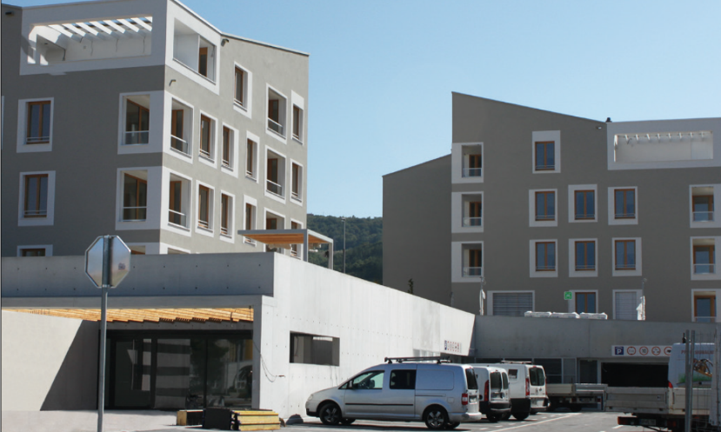

Oskrbovana stanovanja so namenjena starejšim od 65 let, ki jim zdravstvene razmere dopuščajo samostojno bivanje. Najemna pogodba bo sklenjena za nedoločen čas. Mesečna najemnina za stanovanja bo znašala od 211 do 345 EUR, za stanovanja s parkirnim mestom v garaži od 261 do 395 EUR. V najemnini niso zajeti stroški, ki jih bodo zaračunali dobavitelji in izvajalci za porabljeno energijo ter vodo, KTV in RTV-prispevek, skupni obratovalni stroški, stroški klica v sili, stroški storitev osnovne ter socialne oskrbe in morebitni drugi stroški v zvezi z uporabo stanovanja. Vsako stanovanje bo opremljeno s samostojnimi merilniki za hladno in toplo vodo, elektriko, ogrevanje ter pohlajevanje.

Razpis za najem je bil odprt od 30. 6. do 31. 7. 2017. Nepremičninski sklad je v dneh od 12. do 17. 7. 2017 izvedel tudi informativne dneve z ogledi stanovanj. Tako so si lahko vsi zainteresirani ogledali stanovanja in pridobili potrebne informacije. V razpisnem roku je bilo prejetih 226 prijav za najem oskrbovanih stanovanj, od katerih je bilo 67 občanov Izole in 159 prosilcev iz drugih krajev Slovenije. Prijave pregleduje in obdeluje komisija za oddajo oskrbovanih stanovanj Izola, ki jo sestavljajo predstavniki Nepremičninskega sklada in Občine Izola. Prednost pri najemu imajo vedno občani Izole. Prosilci, ki niso oddali vseh zahtevanih dokumentov, so bili pozvani k dopolnitvi prijav. V prvem krogu je komisija za oddajo pregledala prijave in opravila razgovore s prosilci iz Izole, ki izpolnjujejo razpisne pogoje za najem oskrbovanega stanovanja. Takšnih prosilcev je bilo 50. Glede na želje v prijavi je bilo 47 prosilcem iz Izole v najem ponujeno oskrbovano stanovanje. V drugem krogu bo komisija do zapolnitve vseh stanovanj opravila razgovore z ostalimi prosilci po vrstnem redu, ki je oblikovan na podlagi meril iz razpisa. Vsi prosilci bodo o odločitvi komisije pisno obveščeni najkasneje do 30. 9. 2017.

Center dnevnih aktivnosti za starejše ima tri večnamenske prostore, ki se lahko združujejo v skupno dvorano, ter spremljajoče prostore za izvajanje dnevnih aktivnosti starejših občanov Izole. Parkiranju je namenjenih 10 zunanjih parkirišč. Občina Izola se je zavezala za 40-letni najem prostorov Centra dnevnih aktivnosti za starejše, s katerim bo upravljala.

Informacije

Nepremičninski sklad pokojninskega in invalidskega zavarovanja, d.o.o.

Mala ulica 5, 1000 Ljubljana | 01 300 88 11 | [info@ns-piz.si](mailto:info@ns-piz.si) | [www.ns-piz.si](http://www.ns-piz.si)

September 2017